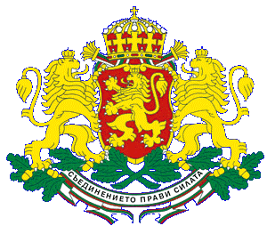 | Образец 1013  Приложение № 3  за печалби (доходи), обложени в чужбина, за които се прилага метод за избягване на двойното данъчно облагане | 

Това приложение е част от Годишната данъчна декларация по чл.92 от ЗКПО. Приложението се попълва и подава само когато е налице място на стопанска дейност в чужбина и/или са получени доходи от източници в чужбина, като в тези случаи то се подава заедно с Годишната данъчна декларация
(образец 1010).

Наименование на данъчно задълженото лице | ЕИК по БУЛСТАТ/№ по ЗТР |  |  |  |  |  |  |  |  |  | Година  2007

СПРАВКА 1 – Данни за печалби (доходи), обложени в чужбина при прилагане на метода „освобождаване с прогресия”
и/или методи на данъчен кредит

№  по ред | Държава | Вид доход | Приложен метод |  | Брутен размер на дохода от съответната държава | Данъчна печалба от съответната държава | Дължим данък по ЗКПО | Платен данък в чужбина | Размер на данъчния кредит
№  по ред | Държава | Вид доход | Освобожда-ване с прогресия | Данъчен кредит
1 | 2 | 3 | 4 | 5 | 6 | 7 | 8 | 9 | 10
1.
2.
3.
4.
5. | Всичко: | х | х | х
В колона 7 на таблицата се записва данъчната печалба, реализирана в съответната държава и формирана съгласно българското вътрешно законодателство

Подпис на представляващия  и печат: | 1. |  | 2.

